Лабораторная работа №2

Теоретическая оценка среднего количества операций переприсваивания в алгоритме поиска минимума

Цель работы
Лабораторная работа посвящена экспериментальной проверке теоретической оценки трудоемкости алгоритма поиска минимума и включает ознакомление с принципами использования генератора случайных чисел для создания наборов исходных данных.

Текст задания
Был выдан вариант 11.
Написать программу поиска минимума в массиве сгенерированных псевдослучайных чисел. Написать программу подсчета n-го гармонического числа. Подсчитать количество операций переприсваивания для программной реализации поиска минимума в массиве случайных чисел. Внести изменения в соответствующую программу. Длину массива и максимальное случайное число в последовательности взять в соответствии с вариантом. Сравнить практически полученное значение с теоретическим n-м гармоническим числом. Примеры основных функций приведены в приложении.
Наибольшее случайное число в последовательности | Количество элементов в массиве случайных чисел
100 | 300, 900, 3000

Ход выполнения работы

Листинг программы
Исходный код программы представлен ниже в листинге 1.
Листинг 1 — Исходный код программы поиска минимума
#include <iostream>
#include <cmath>
#include <random>

std::ostream& operator<< (std::ostream& out, const LabArray& obj);

harmonic (size_t N)
{
double ret = 0;
for (size_t i = 1; i <= N; i++)
ret += 1 / static_cast<double>(i);
return ret;
}

{
public:
const int __size__, __max_rand_value__; size_t __counter__; int * __array__;

LabArray (int size, int max_value)
: __size__(size), __max_rand_value__(max_value), __counter__(0)
{ __array__ = new int[__size__]; }

{ delete[] __array__; }

{
std::mt19937 generator((std::random_device())());
std::uniform_int_distribution<int> distribution(0, __max_rand_value__);

__array__[i] = distribution(generator);

}

{
int ret = __array__[0]; __counter__ = 0;

if (ret > __array__[i])
{
ret = __array__[i];
__counter__++;
}

}

inline int getSize (void) { return __size__; }
inline int getMaxRandVal (void) { return __max_rand_value__; }

};

operator<< (std::ostream& out, const LabArray& obj) {
out << "arr[" << obj.__size__ << "] = {";
for (int i = 0; i < std::min<int>(15, obj.__size__); i++)
out << obj.__array__[i] << (i + 1 == obj.__size__ ? "" : " ");
out << (obj.__size__ >= 15 ? "... }" : "}");

}
int main (void) {
static LabArray A[3] = {
{300, 100},
{900, 100},
{3000, 100}
};

<< harmonic(A[0].getSize()) << "/" << harmonic(A[1].getSize()) << "/" << harmonic(A[2].getSize())
<< " (для N = " << A[0].getSize() << "/" << A[1].getSize() << "/" << A[2].getSize() << ")" << std::endl;
for (int i = 0; i < 3; i++) {
std::cout << "\tМассив: " << A[i].fillArray() << std::endl
<< "\tМинимальное значение:\t\t" << A[i].getMinimalValue() << std::endl
<< "\tСчётчик переприсваиваний:\t" << A[i].getCounter() << std::endl << std::endl;
}
}

Тестовые примеры
На рисунке 2.1 продемонстрирован результат единичного тестового запуска. На рисунке 2.2 показан график значений гармонических чисел и усреднённых из 1000000 повторений значений.
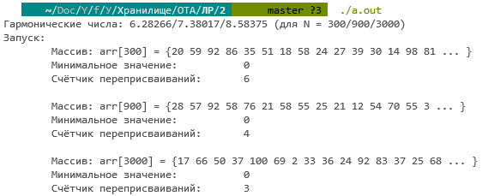Рисунок 2.1 — Результат единичного запуска программы
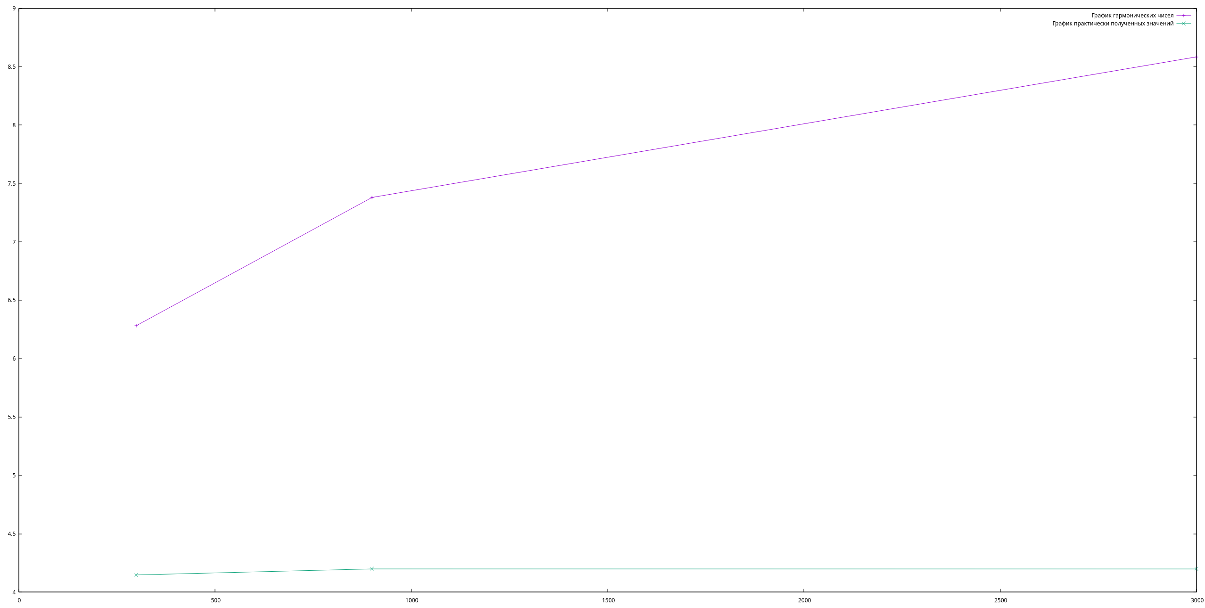Рисунок 2.2 — Графики

Вывод
В ходе лабораторной работы была экспериментально проверена теоретическая оценка трудоемкости алгоритма поиска минимума и изучены с принципы использования генератора случайных чисел для создания наборов исходных данных. Практические результаты были получены путем усреднения значений из 1000000 повторений. Было определенно, что практические значения отличаются от теоретических.

